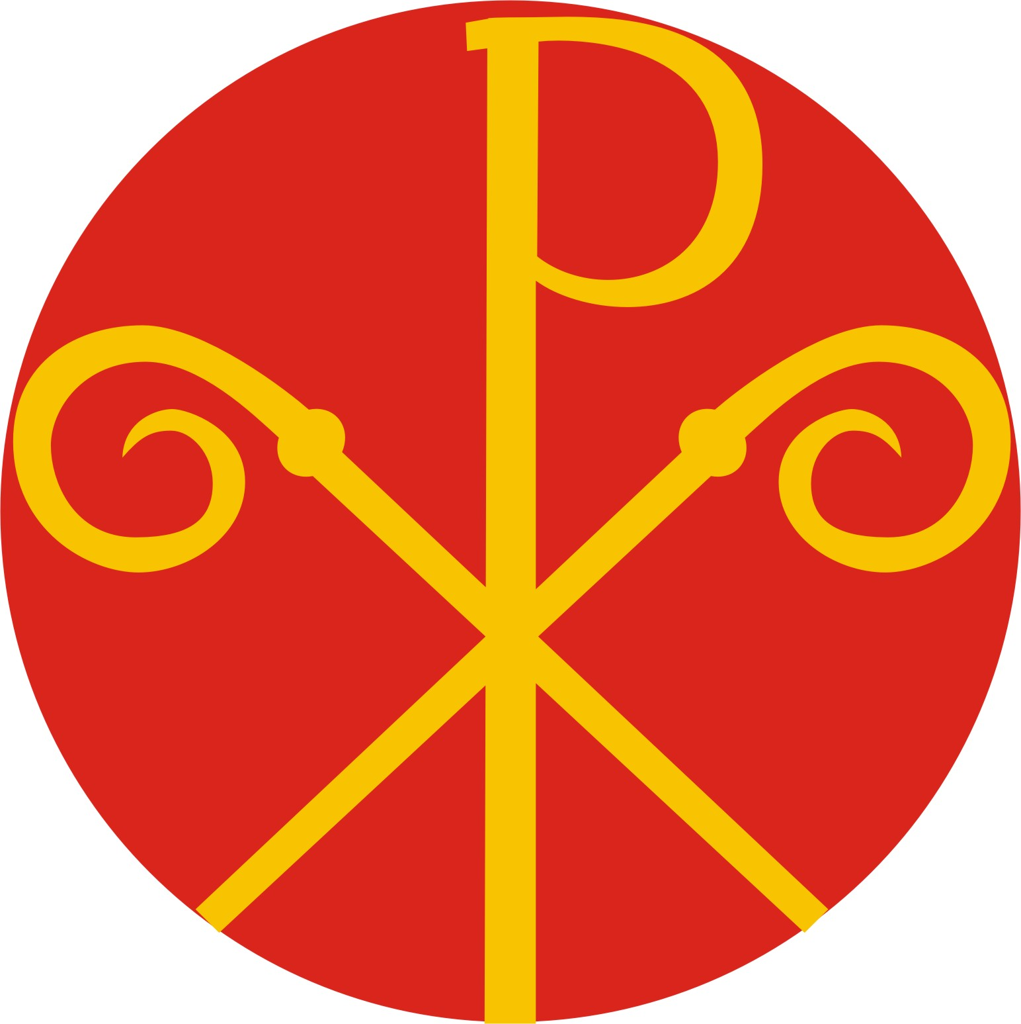
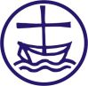

Česká biskupská konference
a
EKUMENICKÁ RADA CÍRKVÍ V ČR
zvou na

ekumenickou slavnost
za účasti nejvyšších představitelů křesťanských církví
v rámci Týdne modliteb za jednotu křesťanů

pondělí 18. ledna 2016 v 18.00 hod.
kostel sv. Vojtěcha v Praze 6 - Dejvicích
Předsedá: kardinál Dominik Duka OP,
arcibiskup pražský a předseda České biskupské konference
Kazatel: Mgr. Petr Procházka
superintendent Evangelické církve metodistické a 2. místopředseda ERC v ČR

